济宁地源水发建设综合开发有限公司
2023年度财务等重大信息公告

一、企业基本情况
（一）企业基本情况
统一社会信用代码：91370831MA3RJ8CGXL
名称:济宁地源水发建设综合开发有限公司
企业类型：有限责任公司(非自然人投资或控股的法人独资)
法定代表人：沙洪建
地址：山东省济宁市泗水县济河办中兴路49—1号
注册资本：叁仟万元整
经营范围：城乡基础设施投资；水资源生态保护；能源电力、水利、交通、水环境治理、市政基础建设、建筑工程施工；以自有资金对外投资；机械装备制造、项目工程施工及运营；工程勘察、设计、咨询；工程监理和咨询；土地综合开发利用；土地储备市场化运作；利用土地资源的土地要素开展投资和资本运作；土地整治服务；非煤矿山、采煤塌陷地综合治理工程；测绘地理信息工程；房地产开发；现代农业产业开发；园林绿化工程；建材经营。（依法须经批准的项目，经相关部门批准后方可开展经营活动）。
（二）公司简介
济宁地源水发建设综合开发有限公司是济宁市地源泉乡土地发展有限公司和水发建设有限责任公司为适应泗水县当前自然资源开发利用形式需要，于2020年3月批准设立的合资子公司，占股公司2家（济宁市地源泉乡土地发展有限公司占股51%、水发建设有限责任公司占股49%）。子公司借助集团公司的平台优势，与县委县政府全面合作，加强与自然资源相关产业协同合作，围绕“社区建设”为主轴线开展工作，积极参与泗水县星村镇南陈社区、中册镇石桥社区等增减挂钩项目，为全县高质量发展提供有力保障。
二、主要财务数据
（一）营业总收入：0万元；
（二）营业总成本：-0.6万元；
（三）利润总额：0.6万元；
（四）资产总额：10547.54万元；
（五）负债总额：7606.96万元；
（六）所有者权益：2940.58万元。

- 审计报告

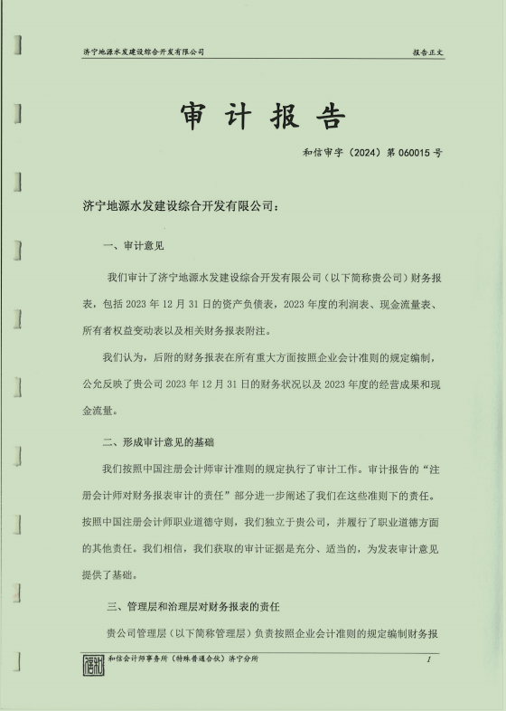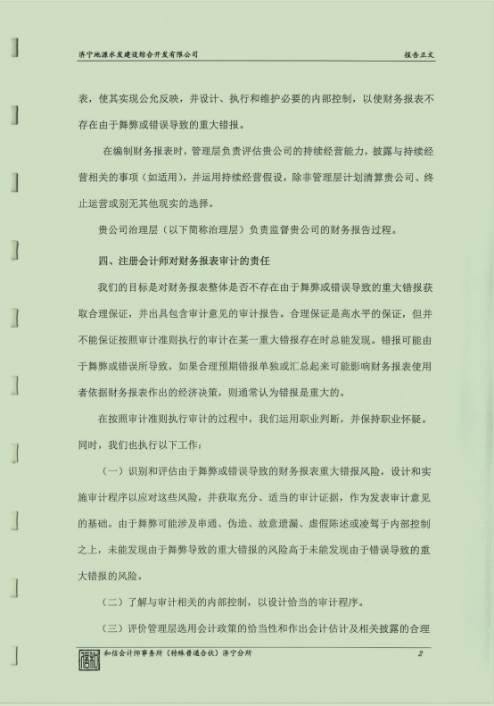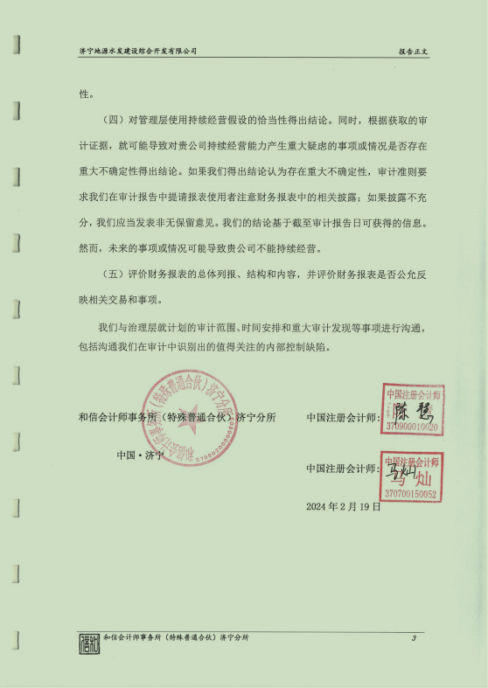
- “三重一大”有关事项
无

